本校參加98年度全國學生美術比賽績優作品（98.12.02.）
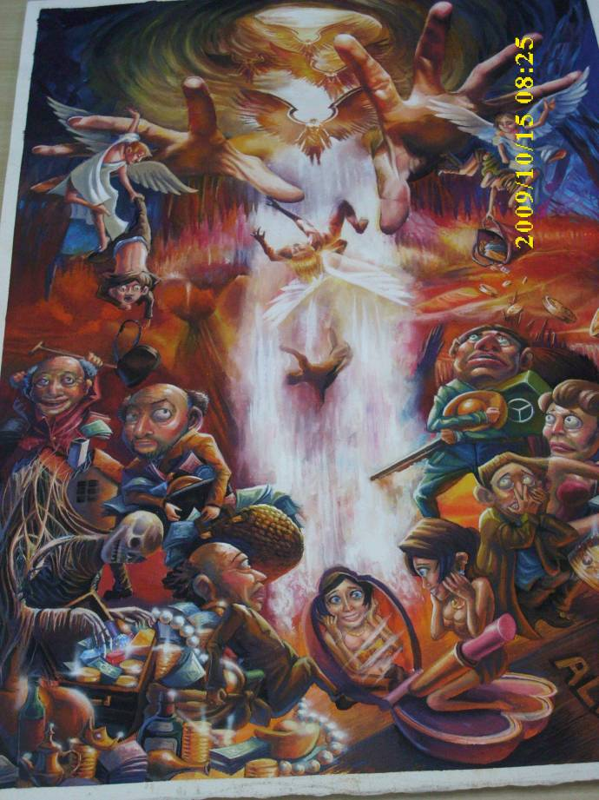
作者：王臻霓
班級：高二仁班
作品名稱：來去皆空
參賽類別：漫畫類
成績：特優
備註：本作品於台北市98學年度學生美術比賽榮獲第三名。

本校參加98年度全國學生美術比賽績優作品（98.12.02.）
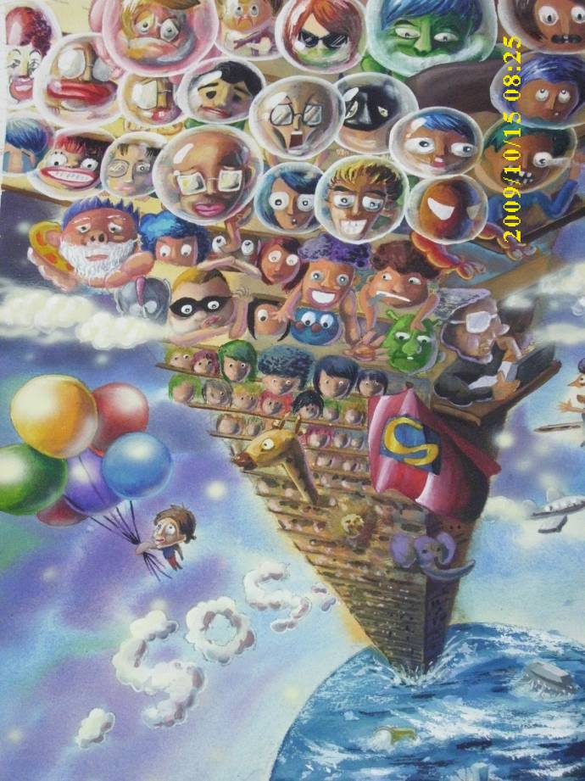
作者：麥瑞
班級：高一勇班
作品名稱：無處可逃
參賽類別：漫畫類
成績：入選
備註：本作品於台北市98學年度學生美術比賽榮獲第一名。

本校參加98年度全國學生美術比賽績優作品（98.12.02.）
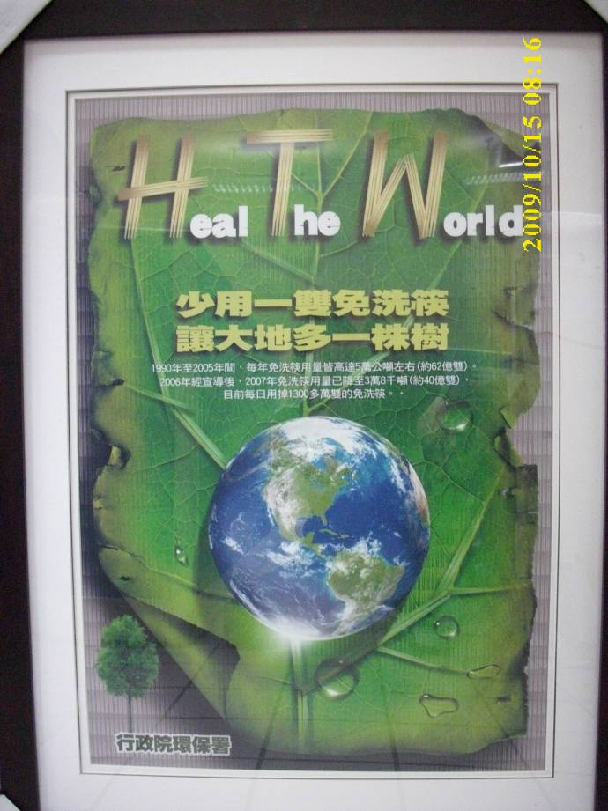
作者：王臻霓
班級：高二仁班
作品名稱：Heal The World
參賽類別：平面設計類
成績：入選
備註：本作品於台北市98學年度學生美術比賽榮獲第一名。

